BDD DBCOMPTES sous MS SQL Server/ windows DEUST IOSI 2
H. TSOUNGUI sept 2020

Table CLIENT(cliNum, cliNom, cliPrenom, cliCpostal, cliVille)
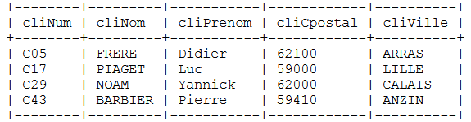
Table COMPTE(cpteNum, cpteType, cpteSolde, cpteClient)
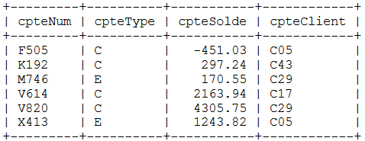
Créez une table TYPECPTE(typeCode char(1), typeLibelle char(12)) et liez-la à la table COMPTE de votre BDD.
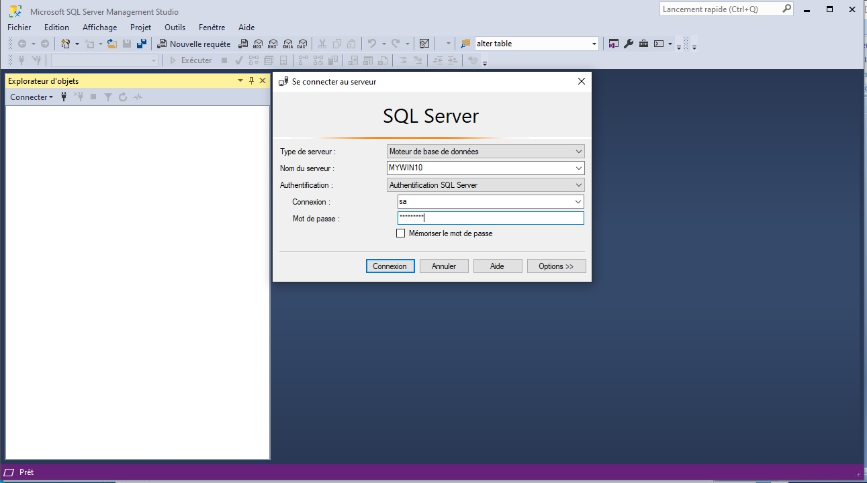
Fig 1 : Connection à l’utilitaire SSMS (SQL Server Management Studio)

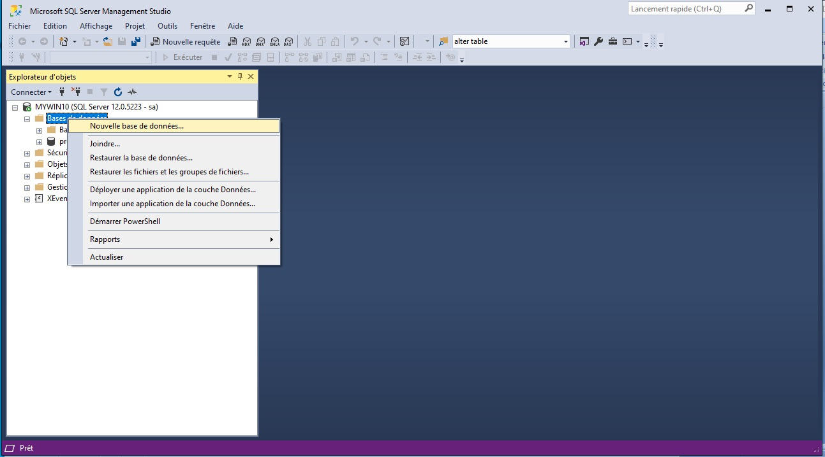
Fig 2 :

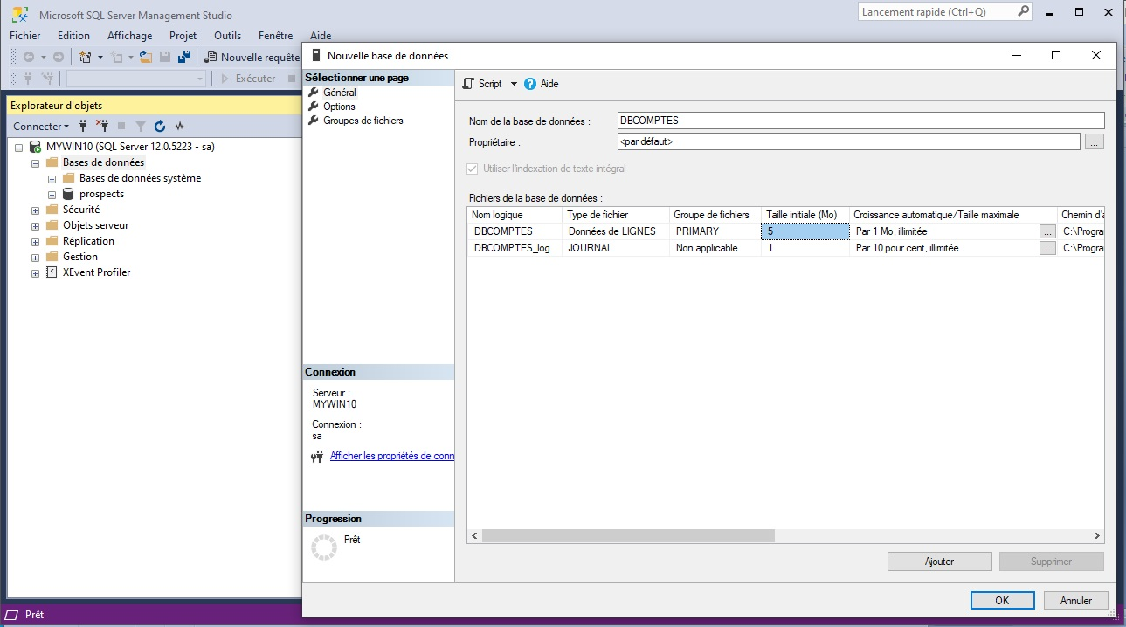
Fig 3 :

Fig 4 :
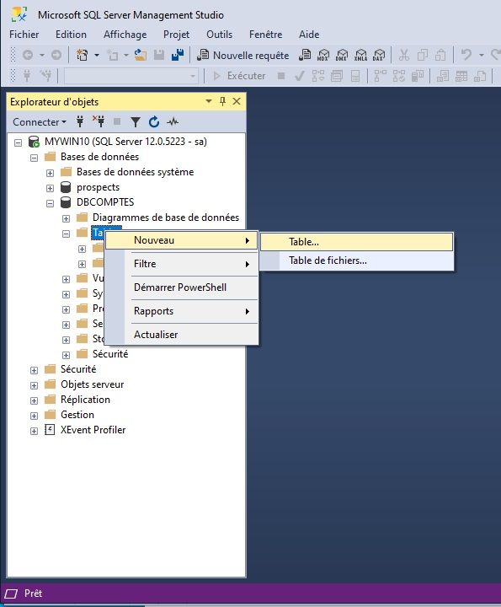
Fig 5 :
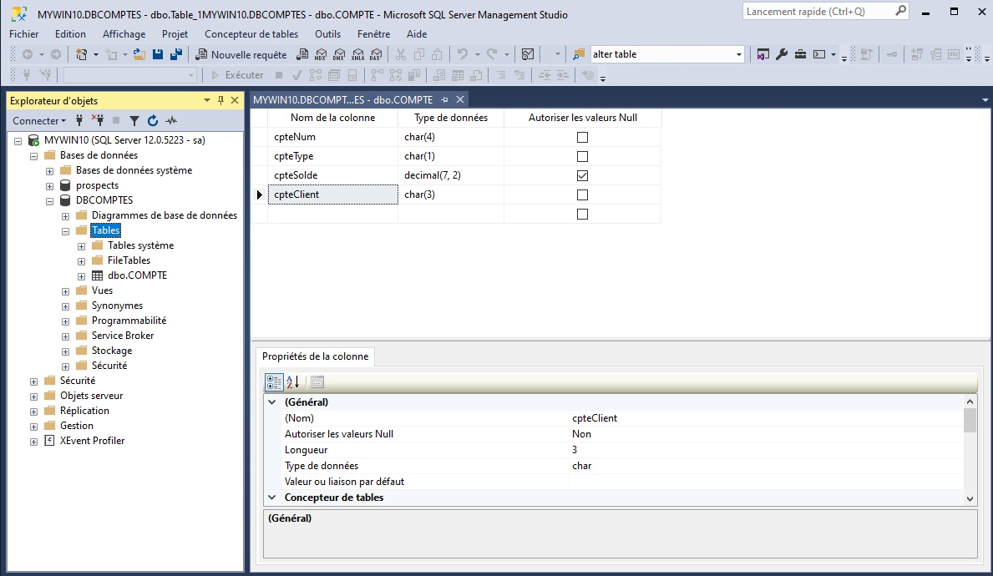
Fig 6 :

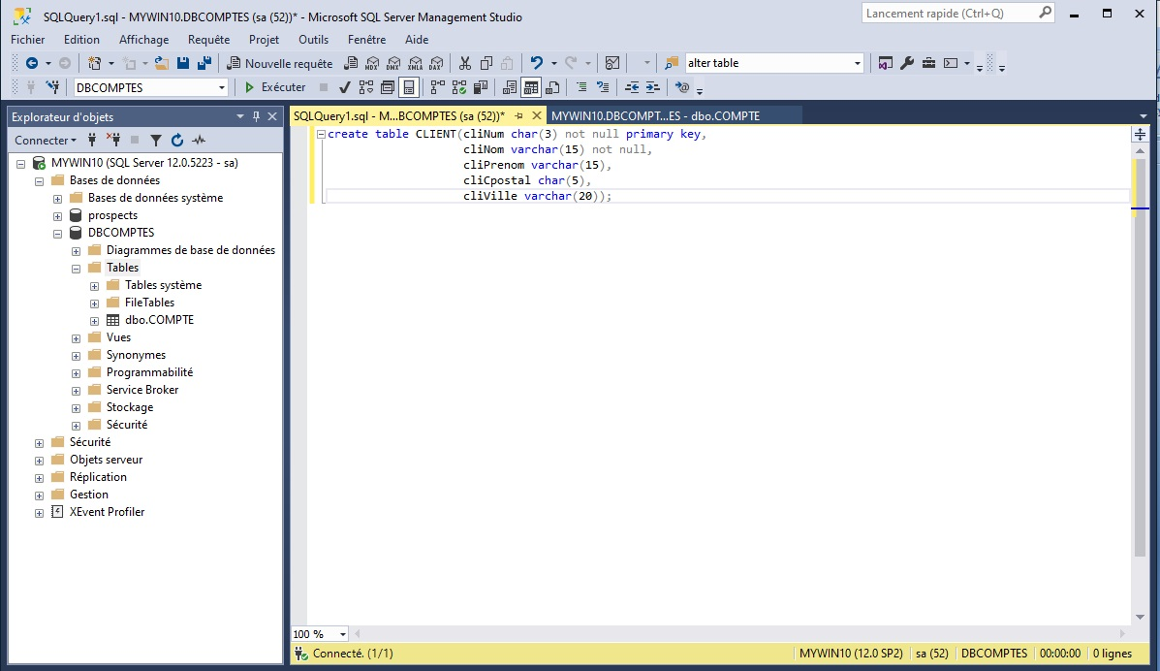
Fig 7 :
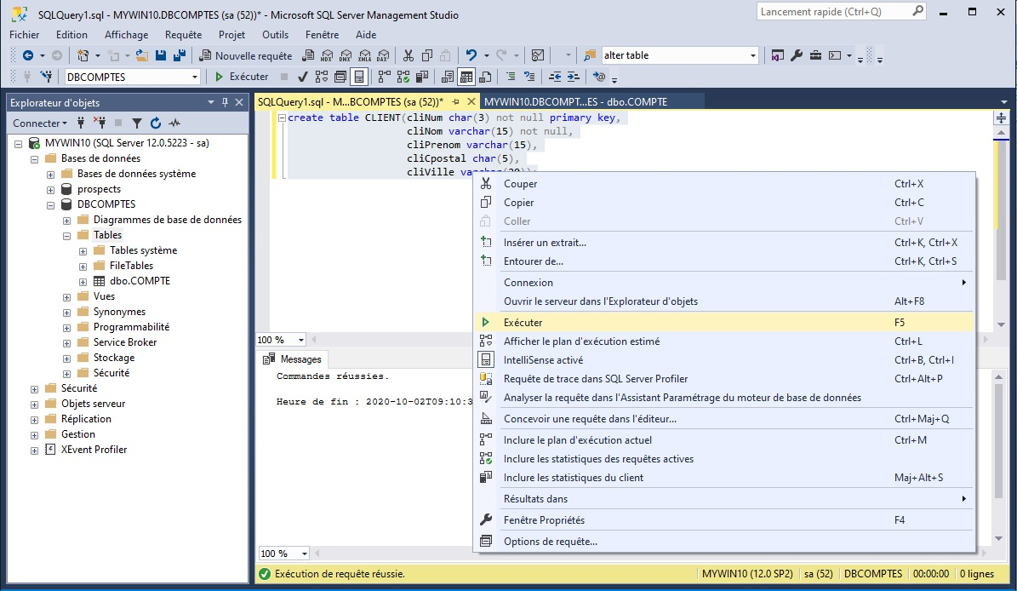
Fig 8 :

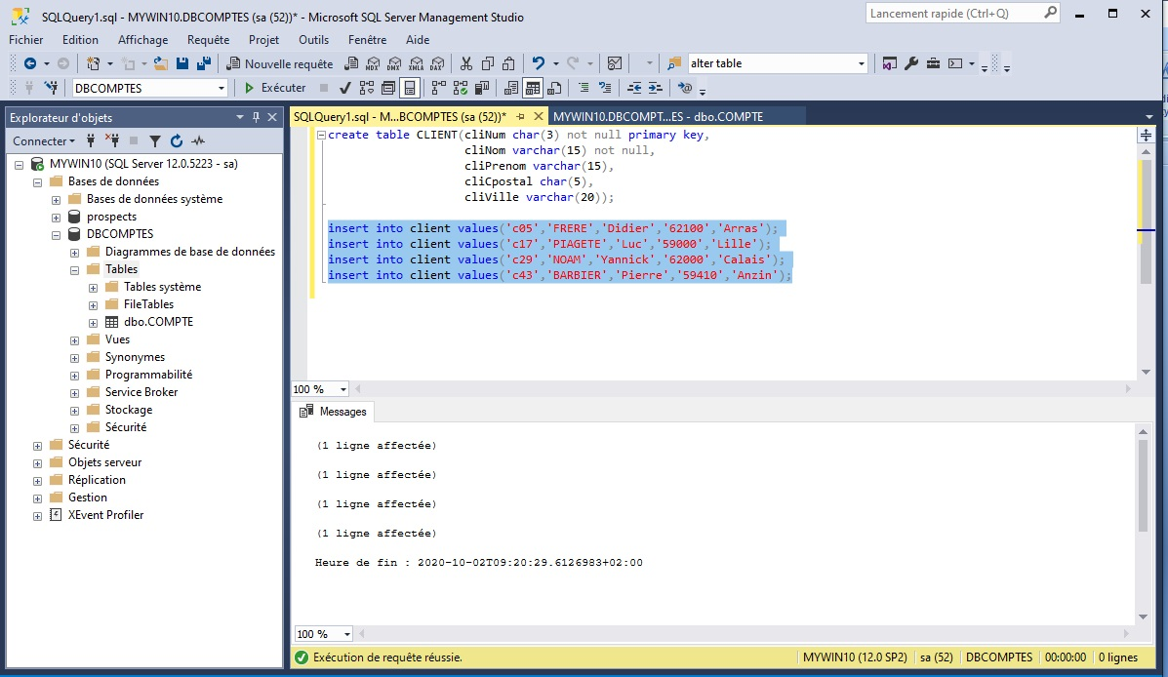
Fig 9 :

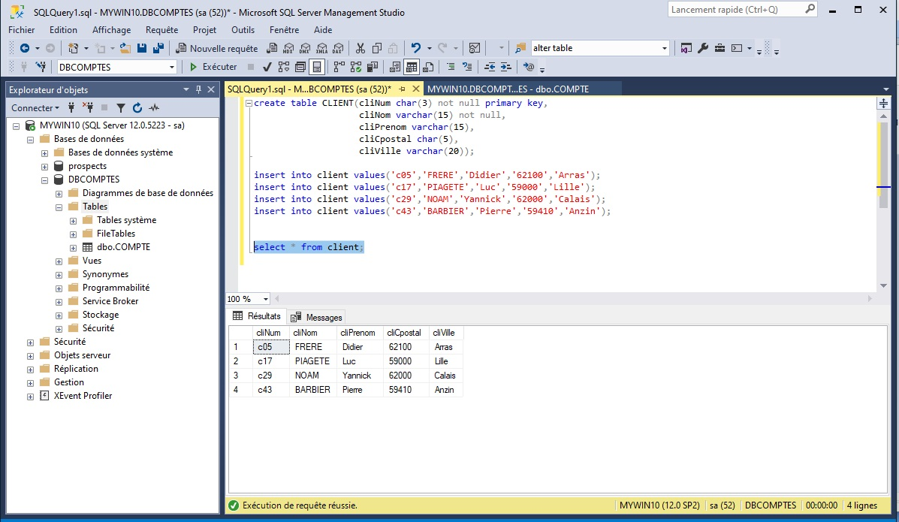
Fig 10 :

create table CLIENT(cliNum char(3) not null primary key,
cliNom varchar(15) not null,
cliPrenom varchar(15),
cliCpostal char(5),
cliVille varchar(20));

insert into client values('c05','FRERE','Didier','62100','Arras');
insert into client values('c17','PIAGETE','Luc','59000','Lille');
insert into client values('c29','NOAM','Yannick','62000','Calais');
insert into client values('c43','BARBIER','Pierre','59410','Anzin');

select * from client;

create table TYPECPTE(typeCode char(1) not null primary key,
typeLibelle varchar(12) not null);

alter table COMPTE add constraint FK_CpteType foreign key (cpteType) references typeCpte(typeCode) on delete cascade;
alter table COMPTE add constraint FK_Cpte_Client foreign key (cpteClient) references client(cliNum) on delete cascade;

Modification de la table CLIENT

Une erreur apparait à la consultation des souhaits du client ayant commandé l’application : oubli d’un champ cliDate dans la table CLIENT.
-Comment afficher la structure d’une table : équivalent de la commande DESC nom_table

SELECT COLUMN_NAME,DATA_TYPE, COL_LENGTH(table_name,COLUMN_NAME)
FROM INFORMATION_SCHEMA.COLUMNS
WHERE table_name = 'CLIENT';

La fonction COL_LENGTH(nom_table,nom_colonne) retourne un entier indiquant la longueur du champ (smallint).
On va ajouter le champ cliDate qui est de type date à la table CLIENT.
alter table CLIENT add cliDate date;

Vérification :

SELECT COLUMN_NAME as Colonne,DATA_TYPE as Type_col, COL_LENGTH(table_name,COLUMN_NAME) as Longueur
FROM INFORMATION_SCHEMA.COLUMNS
WHERE table_name = 'CLIENT';

